Муниципальное казенное учреждение
дополнительного образования межрайонная, территориальная станция юных натуралистов города-курорта Кисловодска

Номинация: «Овощевод»

Тема: «Введение батата (Ipomoеa batаtas) в культуру в условиях
Предгорного района Ставропольского края»

Работу выполнил :
Богданов Владислав Сергеевич
обучающийся 11 класса
МКУ ДО СЮН города-курорта Кисловодска

Руководитель:
Герасименко Татьяна Васильевна
Педагог дополнительно образования

г-к Кисловодск , 2018 г.
Оглавление
Введение 3
1.Методика опыта 6
2. Результаты работы 9
2.1. Экономическая оценка результатов 9
2.2. Прогнозируемые и полученные результаты опытов. 2.2.1. Прогнозируемые результаты 11
2.2.2 Полученные результаты 11
Выводы 13
Заключение 14
Список использованной литературы 15
Приложения 16

Введение
Батат – ценная продовольственная культура. Он выращивается более пяти тысяч лет. Количество сортов и гибридов превышает две тысячи. В нём содержится удивительный набор витаминов и минералов. Клубни можно употреблять в пищу в сыром, варёном, жареном, печёном и консервированном видах, из них готовят кондитерские изделия, крахмал, спирт, патоку; батат используется для детского и спортивного питания; рекомендован людям, страдающим сахарным диабетом, как продукт с низким гликемическим индексом. В некоторых странах в пищу употребляются молодые побеги батата. Также все части растения идут на корм скоту, клубни добавляются в корма для кошек и собак. Декоративные сорта батата широко используются в ландшафтном дизайне, для оформления клумб и украшения интерьера.
Помимо высокой пищевой и кормовой ценности культура имеет такие достоинства, как высокая урожайность (в среднем 9.1 т/га) и возможность получения экологически чистой продукции, так как в нашем климате у батата почти нет болезней и вредителей. Для формирования урожая одним из важнейших условий является температура – днём 25 35^{о}С, ночью не ниже 15^{о}С, что полностью соответствует нашему климату.
В 30-е годы в СССР осуществлялись попытки ввести батат в культуру, но они окончились неудачей.
Исходя из высокой сельскохозяйственной ценности батата, мы поставили перед собой цель: изучить возможность успешного возделывания батата
Для достижения цели необходимо решить задачи:
2015 год:  –Тестирование различных сроков посадки;  –Тестирование различных типов посадки;  –Проведение сравнительного анализа мульчирующих материалов;  –Тестирование различных сортов и отбор наиболее перспективных для выращивания в нашем регионе. | 2016 год:  –Тестирование различных сроков посадки;  –Тестирование различных типов посадки;  –Проведение сравнительного анализа мульчирующих материалов;  –Тестирование различных сортов и отбор наиболее перспективных для выращивания в нашем регионе.
2017 год:  –Подбор максимально эффективных удобрений;  –Тестирование различных сортов батата и отбор наиболее перспективных для выращивания в нашем климате. | 2018 год:  –Тестирование различных типов подкормок;  –Тестирование различных сортов батата и отбор наиболее перспективных для выращивания в нашем климате.

Для выяснения биологических потребностей батата были изучены зарубежные материалы по его выращиванию: статьи, интернет-форумы.
Исследование проводилось на приусадебном участке в станице Суворовской с марта 2015 года по сентябрь 2018 года.
Участок расположен в условиях климата предгорий Северного Кавказа. Регион с недостаточным увлажнением (осадков 500-600мм, испарение 750мм), значительными (до 20^{о}С) перепадами ночных и дневных температур, что вызывает обильные росы и вспышки грибковых заболеваний, постоянными ветрами (преобладающий – восточный, 3-5 м/сек и сильный западный, до10м/с). Весна ранняя, тёплая, быстрая. Основные осадки в мае. Лето начинается в середине мая. Лето сухое, жаркое, с суховеями. Осень тёплая, ночи прохладные, дожди в октябре-ноябре. Зима начинается в середине-конце декабря. Снежный покров скудный или отсутствует вовсе. Частые оттепели. В январе-феврале непродолжительные морозы до -20-25^{о}С (см. рис. 1). Вегетационный период 180-185 дней.
Почвы в станице очень неоднородные, на нашем участке это тяжёлый суглинок, с низким содержанием гумуса, щелочной или близкой к нейтральной реакцией. Толщина плодородного слоя 25-30см, ниже залегает песчано-глинистая смесь или известняковая крошка. В плодородном слое присутствует шлак от каменного угля, дополнительно защелачивающий почву. Для улучшения структуры и повышения плодородия почвы компостируем все растительные отходы (сорняки, корни, ботву, листья) с последующим внесением, также компостируем и вносим навоз КРС, но он имеет высокую щелочную реакцию (7.0), поэтому для раскисления почвы вносим аммиачную селитру. Также вносим древесную золу(P, K). Применяем технологию обработки почвы без оборота пласта с глубоким рыхлением.
Хозяйственные условия: МБ-2, лопата, грабли, тяпки, вилы, плоскорезы, совочек, тачка.
История участка: заброшенный участок – местообитание хомяков, где они расплодились в большом количестве - поросший вишняком, лопухом, осотом, пыреем и другими сорными растениями, был выкошен, вишняк был удалён сучкорезом. Затем участок был перепахан оборотным плугом (трактором на гусеничном ходу) и многократно культивировался фрезой (МБ-2). После каждой культивации собирались и компостировались корневища сорняков. Также производился отлов хомяков, механическое уничтожение личинок проволочника и майского жука, внесение компоста (сорняки, навоз КРС), удобрений, золы.

1.Методика опыта
Проанализировав зарубежный опыт возделывания батата, и изучив потребности данного растения, мы поставили следующий опыт:
2015 год:
Полученные в марте черенки батата имеющихся сортов мы разделили на три группы:
- Контроль – неукоренённые черенки, высаживаемые непосредственно в грунт;
- 1вариант – укоренённые черенки с длиной корней 3-5 см;
- 2 вариант – черенки, высаженные в стаканы и пересаженные на грядки после оплетения корнями земляного кома.
По качеству клубни батата делятся на категории:
- 1категория: клубни массой от 200 до 800 гр. (для европейского рынка – до 400 гр.) – для потребления;
- 2 категория: клубни массой от 100 гр. до 2 кг и более; диаметром не менее 2 см – для переработки и потребления;
- 3 категория: любые клубни – на корм скоту.
Для получения клубней 1 категории возможна более загущённая посадка, использование черенков с большим количеством междоузлий; срок вегетации 90-100 дней;
Для получения клубней 2 категории расстояние в ряду должно быть не менее 30 см, необходимо внесение перегноя, удобрений; срок вегетации до 140 дней;
Для получения клубней 3 категории возможен любой тип посадки.
Мы хотели получить клубни 1 и 2 категорий, поэтому использовались два типа гряд – однорядные (30×90см) и двухрядные (35×55см×50см между грядами). Также использовались два типа мульчи – полиэтиленовая и органическая. Схема опыта представлена в таблице 1, варианты посадки по годам – в таблице 2.
Проводились регулярные поливы (по мере подвядания ботвы) и листовые подкормки (N+K+Cа, K+Р+В, KMg+P).
Растение жаро- и засухоустойчиво. Основное внимание поливу уделяется при посадке и во второй половине вегетации, когда происходит основное формирование урожая. В среднем, на одно растение расходуется 20 л.
Выкопку производили с середины сентября (через 100-120 дней вегетации). Половину клубней сразу после выкопки поместили в пластиковые пакеты (не завязывая). Вторую часть аккуратно вымыли, просушили и поставили на лечение при температуре +30-35^{о}С и повышенной влажности воздуха (регулярные опрыскивания) на 7 дней, после чего клубни хранились в картонной таре.
2016 год:
20 апреля семенные клубни были высажены в грунт с заглублением на ¹/₃ длины и выставлены в тёплое (+25-30^{о}С), хорошо освещенное место для проращивания (см. рис. 2, 3). Полив проводился по мере подсыхания грунта.
После снятия черенки длиной 10-15 см (5-6 междоузлий) (см. рис. 4, 5, 6) были высажены в однорядные гряды- гребни высотой 30 см (схема посадки – 30×90см) (см. рис. 7):
- Контроль (неукоренённые черенки);
- 1 вариант (укоренённые черенки с длиной корней 3-5 см);
- 2 вариант (черенки, высаженные в стаканы и пересаженные на грядки после оплетения корнями земляного кома).
Мы вновь испытывали два вида мульчи – полиэтиленовую и органическую (см. таблицы 1, 2).
В этом году мы использовали для полива ленту капельного орошения (эмиттерная, 1.6 л/с), так как она позволяет сэкономить воду и облегчает полив.
2017год:
19 апреля семенные клубни были высажены на проращивание, аналогично прошлому году. Полученные черенки высажены в однорядные гряды-гребни под полиэтиленовую мульчу с капельным орошением:
– Контроль – стандартная схема применения удобрений (нитрат кальция (N-14.9%,Ca-27%), сернокислый калий (K-46%), борофоска (K-16%, P-10%, Ca-25%, Mg-2%, B-0,25%));
– 1 вариант (нитрат кальция (N-14,9%,Ca-27%), Нутривант + (P-23%, K-42%, B-0,1%, Zn-0,5%), Келик K+Si (K-20%,Si-13%), Келик mix (Fe-5%, B-0,65%, Mn-2%,Zn-0,37%, Cu-0,19%, Mo-0,18%));
–2 вариант (нитрат кальция (N-14,9%, Ca-27%), Raykat (N-6%, P-4%, K-3%, Fe-0,1%, Mn-0,07%, Zn-0,02%, Cu-0,01%, Mo-0,01%, B-0,03%), сернокислый калий (K-46%)).
Так как пока не решён вопрос с фертигацией, все подкормки проводились по листу.
2018 год:
В 2018 году мы решили испытать почвоулучшитель "Витазим" - стимулятор и регулятор роста растений нового поколения. Он увеличивает эффективность системы "почва – растение", активизирует процесс фотосинтеза, улучшает симбиоз почвенных микроорганизмов с растениями.
В середине апреля семенные клубни батата, аналогично прошлым годам, были высажены в грунт на проращивание, после чего полученные черенки мы разделили на:
– Контроль: Ca(NO₃)₂ + N:P:K (20:20:20) в почву перед посадкой;
– 1 вариант: Ca(NO₃)₂ + N:P:K (20:20:20) + почвоулучшитель Витазим;
– 2 вариант: фертигация (корневая подкормка при помощи системы капельного
орошения): Нутривант+, Kelik K+Si, Kelik Mix, Ca(NO₃₎₂;
– 3 вариант: листовая подкормка: Нутривант+, Kelik K+Si, Kelik Mix, Ca(NO₃₎₂;
– 4 вариант: фертигация : Нутривант+, Kelik K+Si, Kelik Mix, Ca(NO₃₎₂ + почвоулучшитель Витазим;
– 5 вариант: листовая подкормка : Нутривант+, Kelik K+Si, Kelik Mix, Ca(NO₃₎₂ + почвоулучшитель Витазим.
Также во всех вариантах применялся комплекс микроэлементов Kelik Mix (по листу). Все удобрения вносились согласно инструкциям.
Наблюдения фиксировались путём записи и фотографирования (см. рис. 8).

2. Результаты работы

2.1. Экономическая оценка результатов

В ходе проведенной работы , пришли к следующим результатам:
С одного семенного клубня (200-400 гр.) можно получить от 20 до 100 черенков. При плотности посадки 30×70 см на 1 сотку в среднем требуется 370-400 черенков. То есть, для засаживания 1 сотки требуется 14 семенных клубней ( 4 кг батата). Для сравнения, чтобы засадить 1 сотку картофелем, требуется примерно 24 кг клубней.
Почва. Батат – растение бедных почв. Для формирования 1 т урожая достаточно:
N – 3-4 кг;
P – 0.8-1.2 кг (P₂O₅);
K – 3-6 кг (K₂O).
Для сравнения, картофелю на формирование 1 т урожая нужно:
N – 5 кг;
P – 2 кг (P₂O₅);
K – 8 кг (K₂O).
Одно растение батата даёт 1–1,5 кг. клубней. Зрелыми считаются клубни диаметром не менее 2 см, не чернеющие на разломе. По качеству клубни делятся на категории:
1категория: клубни массой от 200 до 800 гр. (для европейского рынка – до 400 гр.) – для потребления;
2 категория: клубни массой от 100 гр. до 2 кг и более; диаметром не менее 2 см – для переработки и потребления;
3 категория: любые клубни – на корм скоту.
Урожай батата в 2016 году составил 1 500 кг, в 2017 – 850 кг. Розничная цена на клубни батата 1 и 2 категории в 2016 году составляла около 360 руб./кг, 2017 году – 250-300 руб./кг, в 2018 –200-260 руб./кг (для сравнения, розничная цена на картофель в этом году – 25-30 руб./кг). Считая, что товарные клубни составляют 80 % от общего количества, максимальная прибыль могла составить:
2016 год: 1 200 кг × 360 руб./кг = 432 000 руб.;
2017 год: 680 кг × 275 руб./кг (средняя цена) = 187 000 руб.
Прибыль от продажи рассады в 2016, 2017, 2018 годах составила соответственно 5 000 руб., 25 000 руб. и 7 000 руб.
2.2. Прогнозируемые и полученные результаты опытов
2.2.1. Прогнозируемые результаты
Закладывая опыт, мы предполагали:
– более эффективным использование двухрядных гряд;
– что лучшие результаты будут при высадке укоренённых черенков или рассады;
– что рентабельнее применение плёночной мульчи;
– что более ранняя посадка позволит получать более высокие урожаи;
– что более эффективным окажется применение современных удобрений для листовых подкормок;
– отобрать наиболее перспективные сорта для возделывания в нашем регионе;
– получить прибавку урожая и улучшить качество почвы, используя почвоулучшитель "Витазим";
– более эффективными корневые подкормки;
– сомнительной необходимость лечения клубней перед закладкой на хранение.

2.2.2 Полученные результаты
– по урожайности одно- двухрядные гряды практически не различались, но в двухрядных грядах была затруднена выкопка урожая;
– самым эффективным оказался срок высадки черенков с 20 мая по 10 июня (максимальный урожай высокого качества);
– корневые подкормки оказались более эффективными (качество клубней выше), а также значительно экономили время;
– применение почвоулучшителя "Витазим" улучшило структуру почвы, сделав её более рыхлой; растения, на которых применялся почвоулучшитель, выглядят более здоровыми (листовая пластинка крупнее, цветение обильнее и длительнее), прибавка урожая при использовании почвоулучшителя составила 15-20 %;
– по визуальной оценке лучше выглядят растения, которые подкармливали нутривантом и Kelik'ами (лист крупнее, более насыщенной окраски, хлороз не наблюдался, при пробной копке – клубни в полтора два раза крупнее) (см. рис. 9, 10);
– под пластиковой мульчей:
– земля осталась более рыхлой, что облегчило выкопку;
– качество клубней – более высокое (они ровные и гладкие);
– контроль позволил получить качественные клубни ((ровные и гладкие) (см. рис. 11, 12) самый простой и эффективный способ (необходим первичный полив (3-7 дней) для укоренения));
– 1 вариант: клубни ровные, многочисленные, но небольшие (см. рис. 13, 14);
– 2 вариант: малое количество скрученных и изогнутых клубней (см. рис. 15); может подойти для регионов с коротким тёплым периодом. Растения быстрее трогаются в рост и формируют урожай. Метод позволяет получить до 20 и более клубней с растения. К недостаткам относятся:
– то, что некоторые клубни могут быть изогнутыми;
– необходимость выделения площади для выращивания рассады.
Сравнение обоих способов хранения показало: мытые клубни подвядали, сильнее прорастали, частично портились (единичные клубни). Таким образом, необходимость лечения нами пока ни выявлена, но мы продолжим опыт для получения объективных результатов.
Средняя урожайность в 2015-2018 годах показана в таблице 3, смета экономической эффективности – в таблице 4.
– Лучше всего зарекомендовали следующие сорта: Бонита, Баю Бэлл, Германский белый, Джуэл, Мэхэн, О'Генри, Пёрпл, Японский.

Выводы

В ходе работы мы пришли к следующим выводам:
- Сравнение различных сроков посадки показало, что самым оптимальным является срок высадки черенков с 30 мая по 10 июня – это позволяет получить обильный урожай высокого качества;
- Анализ типов гряд показал, что самой удобной и эффективной является однорядная посадка в гребни – это позволяет получить качественные клубни и облегчает уборку урожая;
- Анализ мульчирующих материалов выявил однозначные преимущества полиэтиленовой мульчи – сдерживает рост сорняков, препятствует испарению почвенной влаги, улучшает механические свойства почвы, сохраняя её рыхлость, защищает клубни от атмосферных осадков осенью, когда им необходим сухой период перед уборкой (во избежание их преждевременного роста);
- Анализ вариантов посадки показал эффективность посадки неукоренёнными черенками, так как экономит время и площадь для выращивания рассады, а также позволяет получить выровненные товарные клубни;
- При анализе эффективности применения удобрений лучше всего себя проявили N:P:K (20:20:20), CaNO₃, Нутривант + (даёт мгновенный эффект – листовая пластина увеличивается, проявления хлороза исчезают за пару дней, растения обильно и длительно цветут), Kelik K+Si, Kelik Mix (увеличение листовой пластины, лист становится более ярким, насыщенным). Хорошо зарекомендовал себя почвоулучшитель "Витазим" – улучшил структуру почвы, сделав её более рыхлой; растения, на которых применялся почвоулучшитель, выглядят более здоровыми (листовая пластинка крупнее, цветение обильнее и длительнее), прибавка урожая при использовании почвоулучшителя составила 15-20 %.
Примечание: ввиду отсутствия общепринятых рекомендаций по потребностям культуры удобрения мы подбирали, основываясь на эффективности их применения на других овощных и цветочных культурах.

Заключение

По итогам четырёх лет выращивания:
Батат – перспективная, высокоурожайная культура, может с успехом выращиваться для свежего потребления, переработки, а также на корм сельскохозяйственным животным. За рубежом существуют специальные методики их выкармливания бататом.
Батат разнообразит рацион, а сам процесс выращивания доставит удовольствие и взрослым, и детям.
Также с успехом данное растение (декоративные сорта) может использоваться в оформлении клумб благодаря неприхотливости, разнообразной форме листьев и быстрому наращиванию вегетативной массы, а также устойчивости к воздействию внешних факторов (дождь, ветер, жара).
Батат с успехом может выращиваться на дачных участках, где площади ограничены и хозяева посещают их достаточно редко, так как подавляет рост сорняков, устойчив, декоративен, даёт высокий урожай.
Ещё одним ценным качеством батата является длительный срок хранения – до нового урожая, что делает его потребление непрерывным.
Мы рекомендуем выращивать батат в однорядных гребнях с использованием пластиковой мульчи и капельного орошения, используя корневые подкормки (фертигацию): Kelik K+Si, Нутривант+, CaNO₃, а также почвоулучшитель "Витазим".
Оптимальный срок высадки рассады – май, уборки – середина сентября – октябрь (до заморозков).
Протестировав около 60 сортов, на сегодняшний день мы рекомендуем для выращивания сорта, указанные в таблице 5.
В последующем мы продолжим тестирование различных сортов, а также попробуем использовать в качестве мульчи нетканый материал, что позволит использовать атмосферные осадки и продлит срок службы мульчирующего материала (это удешевит себестоимость продукции).

Список использованной литературы
1.Батат // Энциклопедический словарь Брокгауза и Ефрона : в 86 т. (82 т. и 4 доп.). — СПб., 1890—1907.
2.Бернардино де Саагун, Куприенко С.А. Общая история о делах Новой Испании. Книги X-XI: Познания астеков в медицине и ботанике / Ред. и пер. С. А. Куприенко.. — К.: Видавець Купрієнко С.А., 2013. — 218 с. — (Месоамерика. Источники. История. Человек). — ISBN 978-617-7085-07-1.
3. Муклинова Ф.З. и Гринько Н. Батат. // Сельские зори № 6 1985.1. С.27.
4.Муклинова Ф.З. Сроки посадки рассады и урожаи клубней батата. // Овощеводство в зоне влажных субтропиков Краснодарского края. 1987. С. 9193.
5.Федоров А.Ф. Биологические особенности развития и урожайность батата (Jpomola batatas L) в условиях Западного Предуралья. // Новые и нетрадиционные растения и перспективы их использования. Матер. Международного симпозиума. Т 2. 2003. - С. 155-157.
6. Тез. док. третьей Всесоюзной научно-производственной конференции. Одесса, 1991.-С. 41-42.
Куюлли Е. Батат. // Сельские зори. № 3 1994. С. 27.

Приложения
Таблица 1. Схема опыта.
 |  | 2015 год | 2016 год | 2017 год | 2018 год
Срок посадки | 5–20 мая
 | 30 мая–10 июня
 | 20 июня–16 июля
Тип гряд | однорядные
 | двухрядные
Мульча | полиэтиленовая
 | органическая
Черенки | неукорененные
 | укорененные
 | рассада
Удобрения | Ca(NO₃)₂, K₂SO₄, борофоска
 | Ca(NO₃)₂, Нутривант +, Kelik K+Si, Kelik Mix
 | Ca(NO₃)₂, RayKat Развитие, K₂SO₄
 | CaNO₃ + N:P:K (20:20:20) в почву перед посадкой
 | CaNO₃ + N:P:K (20:20:20) + почвоулучшитель Витазим
 | фертигация (Нутривант+, Kelik K+Si, Kelik Mix, Ca(NO₃)₂)
 | листовая подкормка (Нутривант+, Kelik K+Si, Kelik Mix, Ca(NO₃)₂)
 | фертигация Нутривант+, Kelik K+Si, Kelik Mix, Ca(NO₃)₂ + Витазим
 | Листовая подкормка Нутривант+, Kelik K+Si, Kelik Mix, Ca(NO₃)₂ + Витазим
Таблица 2. Варианты посадки.
 |  | однорядные гряды |  |  | двухрядные гряды
 |  | с пластиковой мульчей | с органической мульчей |  | с пластиковой мульчей | с органической мульчей
2015 год | контроль | 20 кустов | 20 кустов |  | 80 кустов | 80 кустов
 | 1 вариант | 20 кустов | 20 кустов |  | 80 кустов | 80 кустов
 | 2 вариант | 20 кустов | 20 кустов |  | 80 кустов | 80 кустов
2016 год | контроль | 370 кустов | 35 кустов
 | 1 вариант | 370 кустов | 35 кустов
 | 2 вариант | 370 кустов | 35 кустов
2017 год | контроль | 120 кустов
 | 1 вариант | 120 кустов
 | 2 вариант | 120 кустов
2018  год | Контроль | 30 кустов
 | 1 вариант | 30 кустов
 | 2 вариант | 30 кустов
 | 3 вариант | 30 кустов
 | 4 вариант | 30 кустов
 | 5 вариант | 30 кустов
Таблица 3. Урожайность.
 | вес клубней с куста |  | среднее количество клубней в кусте | средний вес ботвы
 | средний | максимальный
2015 год | 1017 гр. | 1496,5 гр. | 6 | 712,5 гр.
2016 год | 870 гр. | 1863 гр. | 5 | ––
2017 год | 2100 гр. | 2700 гр. | 8 | ––
2018 год |  |  |  | ––
Таблица 4. Смета экономической эффективности.
 |  |  | 2015 год | 2016 год | 2017 год | 2018 год
культивация |  |  | 140 руб. | 240 руб. | 90 руб. | 90 руб.
мульча | органическая |  | 600 руб. | 150 руб. | –– | ––
 | пластиковая |  | 240 руб. | 900 руб. | 600 руб. | 800 руб.
система капельного орошения |  |  | – | 3 900 руб. | использовалась повторно | использовалась повторно
посадочный материал |  |  | 18 000 руб. | 1 800 руб.  + свой посадочный материал | 2 000 руб.  + свой посадочный материал | свой посадочный материал
удобрения |  |  | 420 руб. | 630 руб. | 500 руб. | 800 руб.
полив |  |  | 576 руб. | 1 200 руб. | 520 руб. | 470 руб.
общие расходы |  |  | 19 976 руб. | 8 820 руб. | 3 710 руб. | 2 160 руб.
доходы |  | продажа черенков | –– | 5 000 руб. | 25 000 руб. | 7 000 руб.
 |  | продажа клубней | 91 500 руб | 324 000 руб | 187 000 руб.
 |  | общие доходы | 91 500 руб. | 130 500 руб. | 212 000 руб.

мякоть | сладкие |  | малосладкие
 | сухие | влажные | сухие | влажные
белая | - Кумара Рэд  - Германский Белый  - Японский | - Нэнси Холл | - Эмир  - Белый НБС  - Бонита | - Гоча  - Теккен  - Рэд Голд
жёлтая | - Египетский  - Португальский-3  - Американский Бежевый | - О’ Генри | - Маньчжурский | - Американский Бежевый Вьющийся
оранжевая | - Рубин Каролины  - Порто Рико | - Борегард  - Победа  - Jewel  - Харьковский Оранжевый | - Тайнунг-65 | - Португальский-1
фиолетовая | - – | - – | - Purple  - Фиолетовый Рошу | - –
Таблица 5. Классификация сортов батата.

Рисунок 1.

Рисунок 2, 3. 20 апреля семенные клубни были высажены в грунт с заглублением на ¹/₃ длины и выставлены в тёплое, хорошо освещенное место для проращивания. 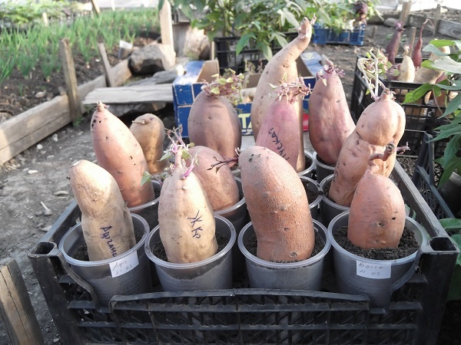
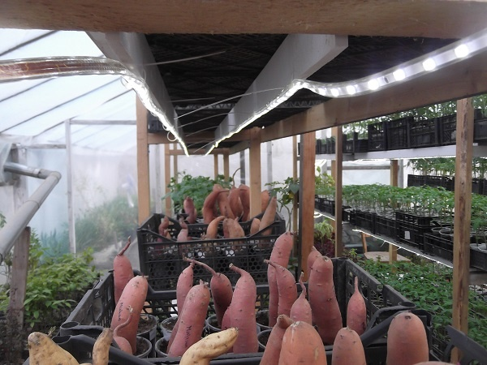
Рисунок 4, 5. Для посадки использовались черенки длиной 10-15 см (5-6 междоузлий)
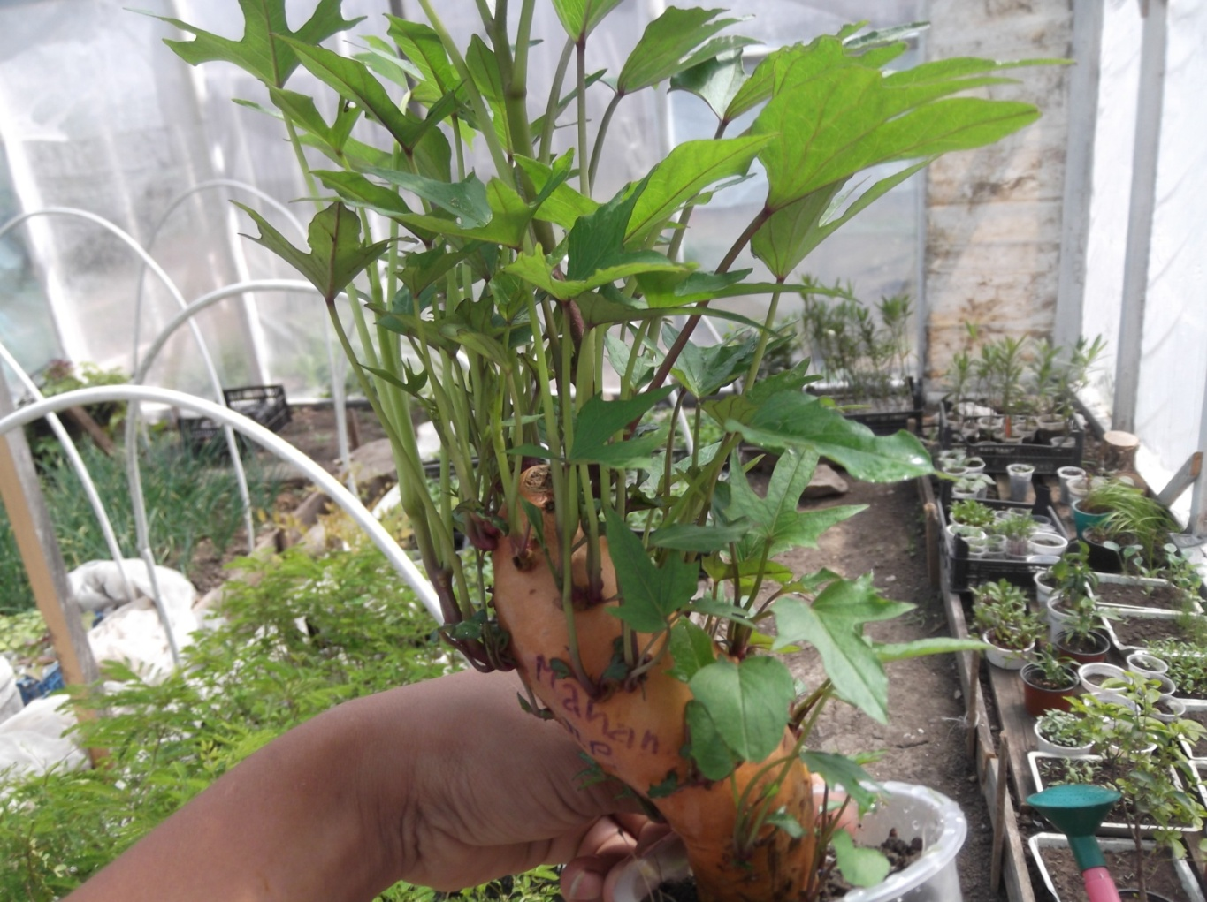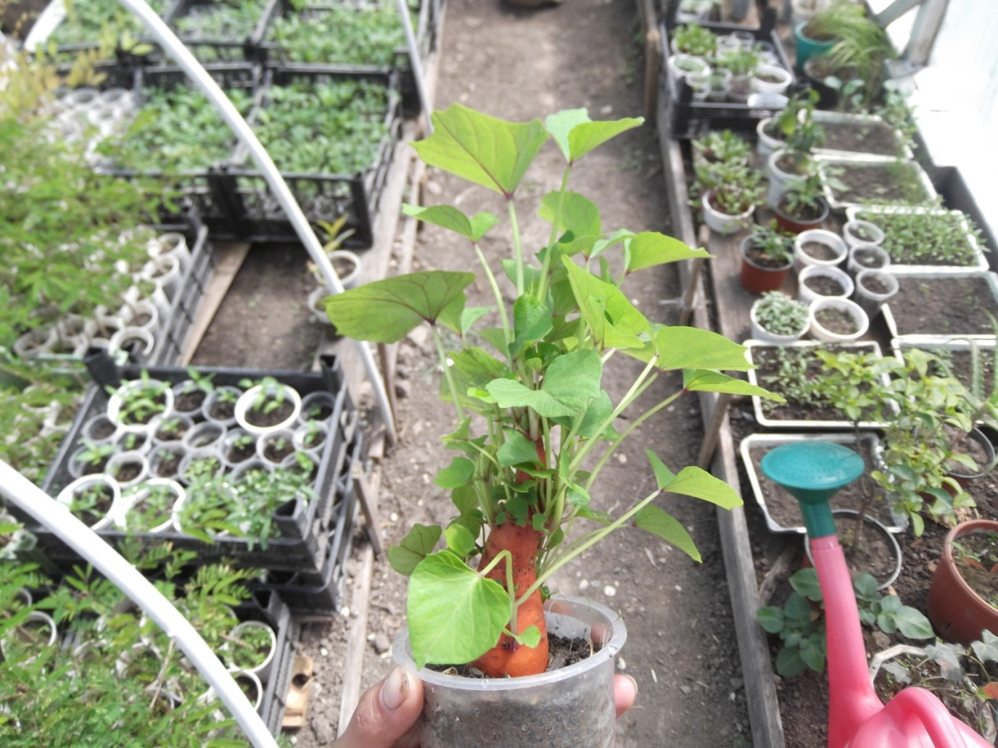
Рисунок 6. Для посадки использовались черенки длиной 10-15 см (5-6 междоузлий)
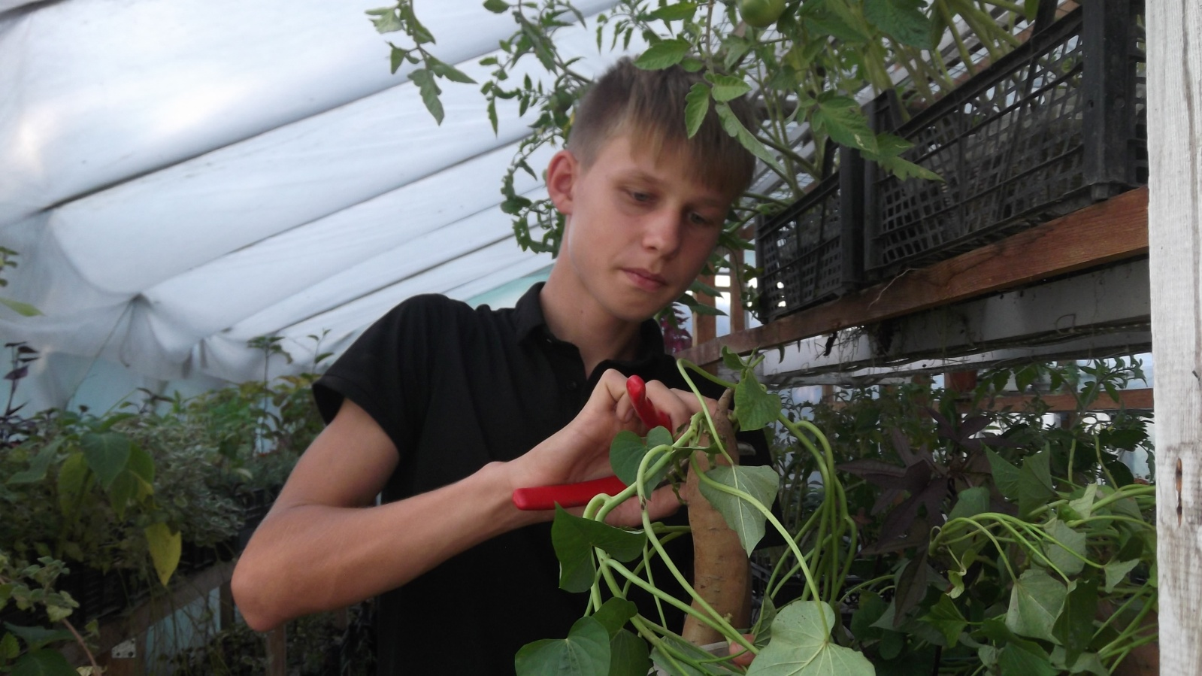

Рисунок 7. После снятия черенки были высажены в однорядные гряды-гребни высотой 30 см (схема посадки – 30×90см)
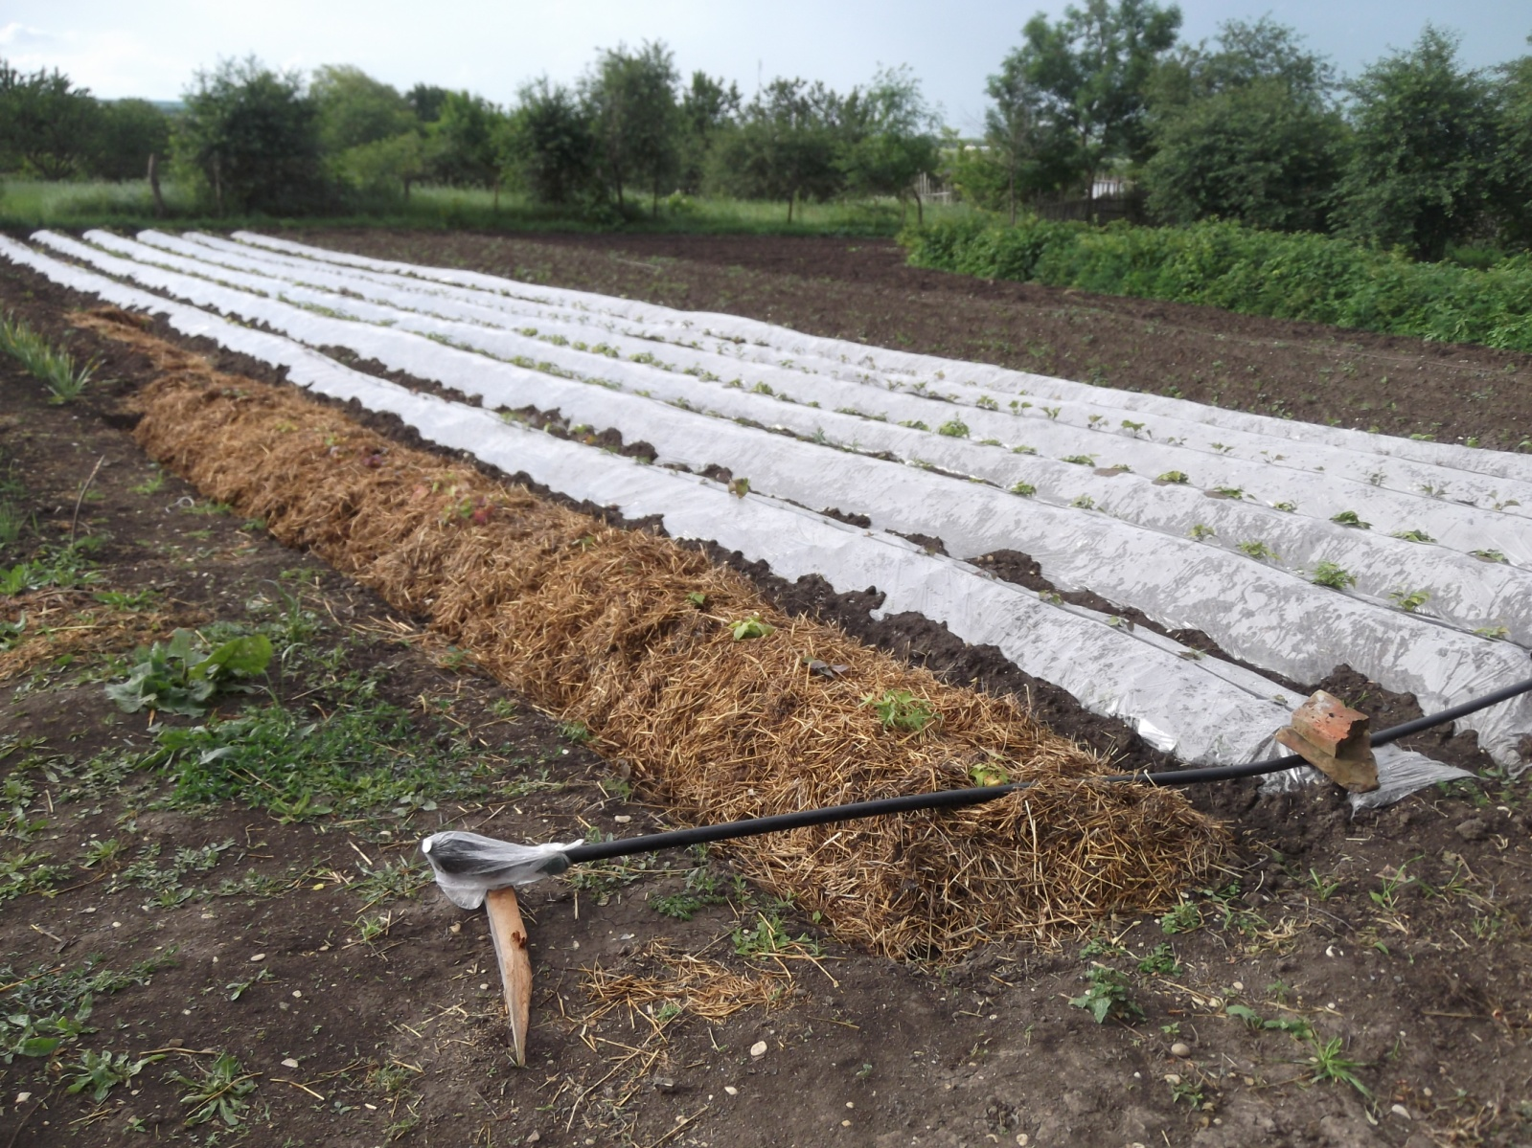

Рисунок 8. Наблюдения велись путём записи и фотографирования
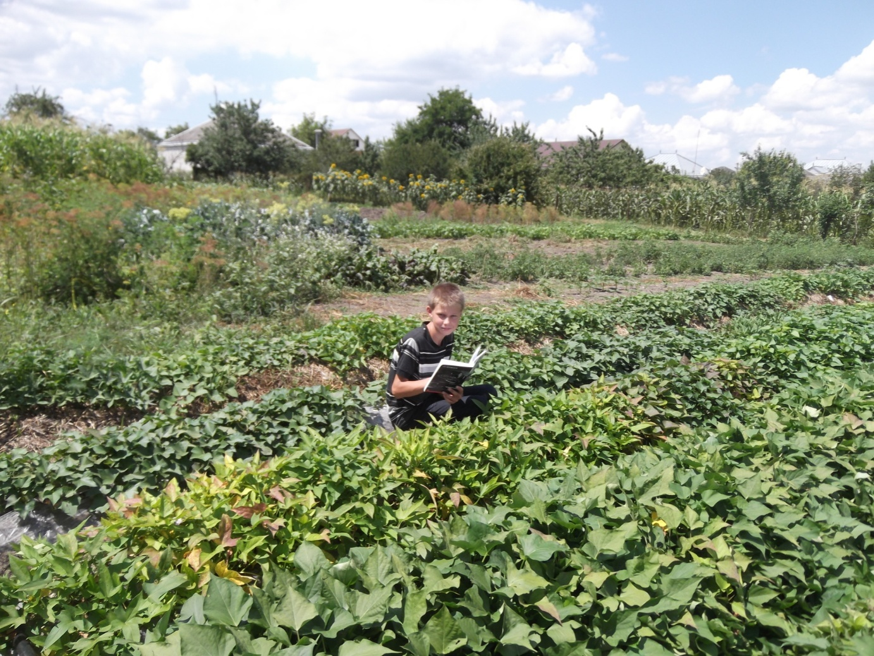
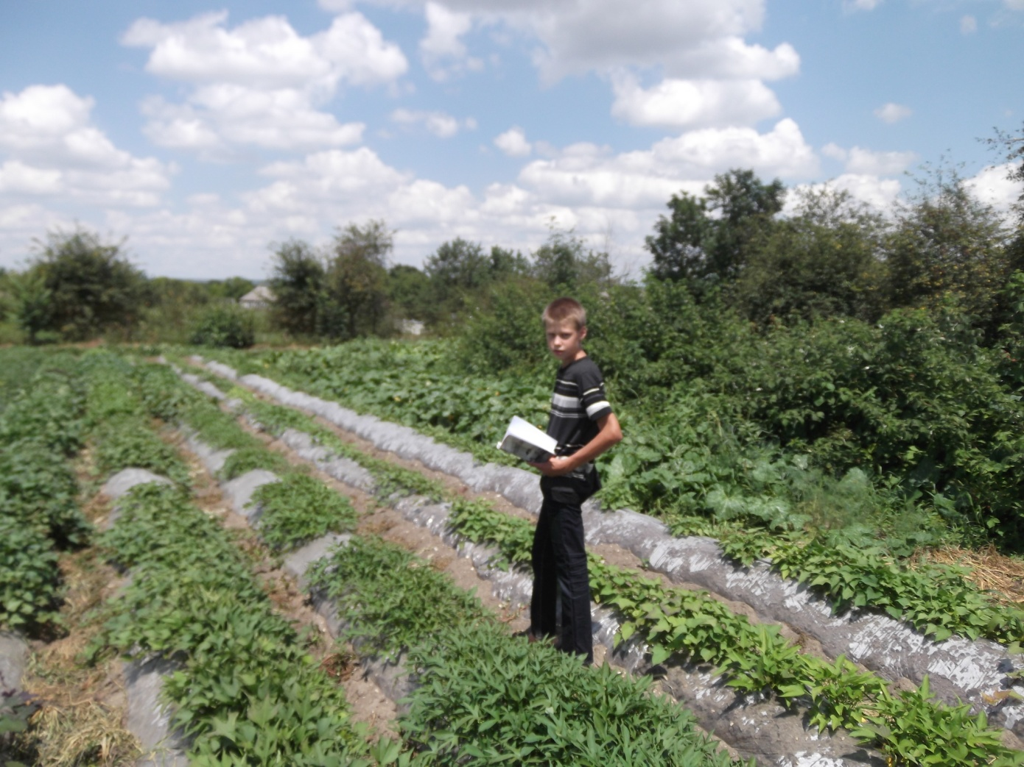
Рисунок 9, 10. Растения, на которых применялись препараты "Витазим" и Kelik'и, выглядят более здоровыми.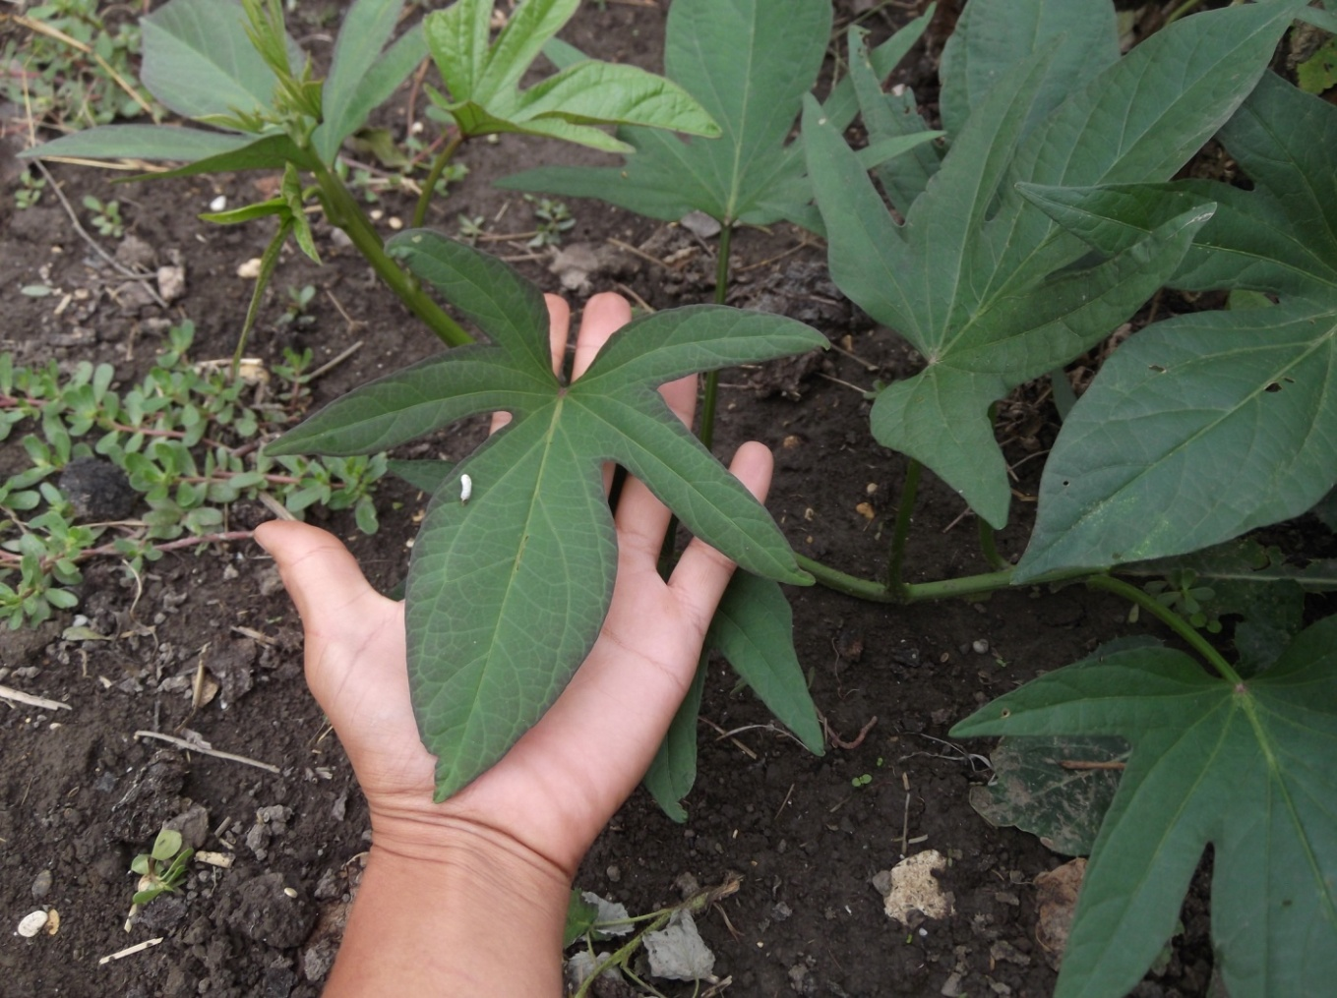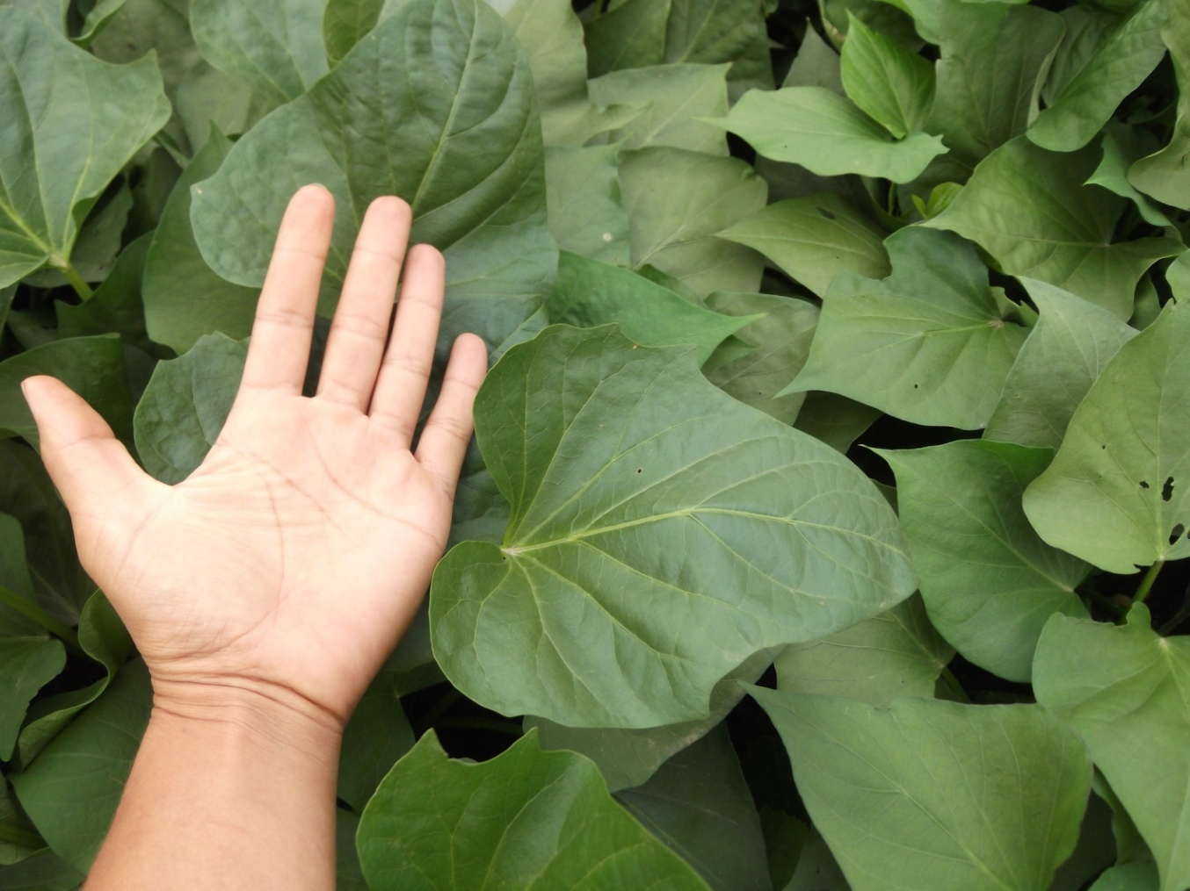
Рисунок 11, 12. Контроль позволил получить качественные клубни (ровные и гладкие)
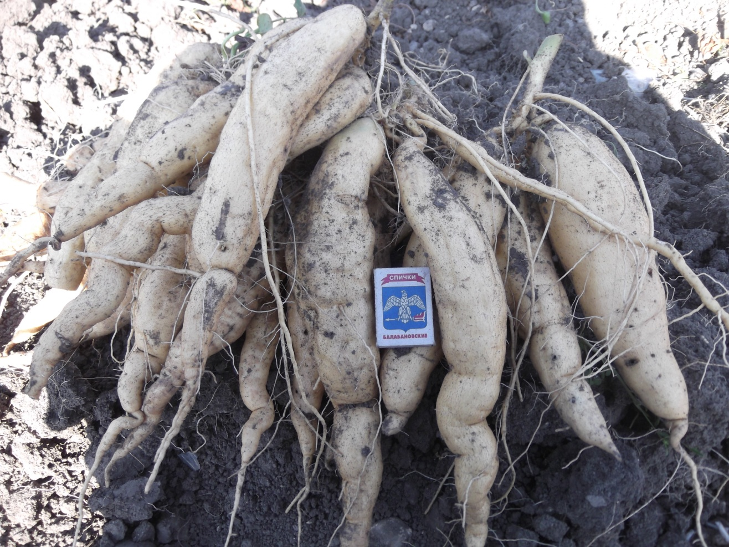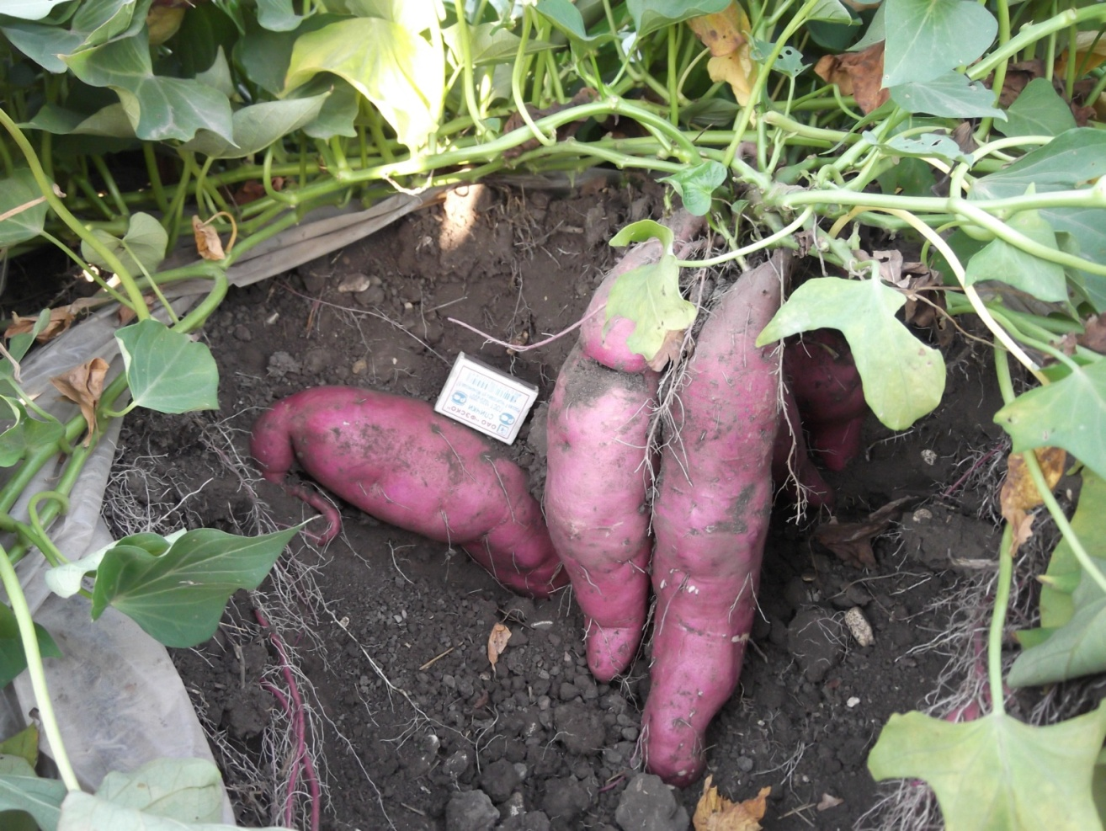

Рисунок 13, 14. 1 вариант: клубни ровные, многочисленные, но небольшие
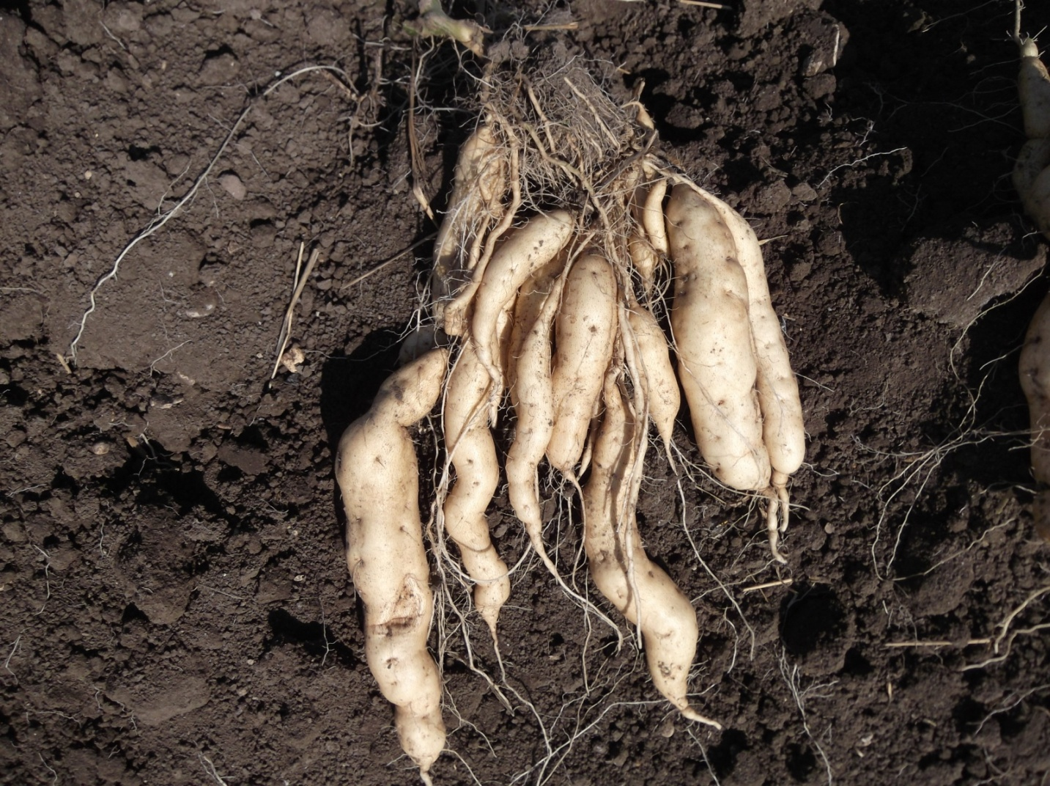
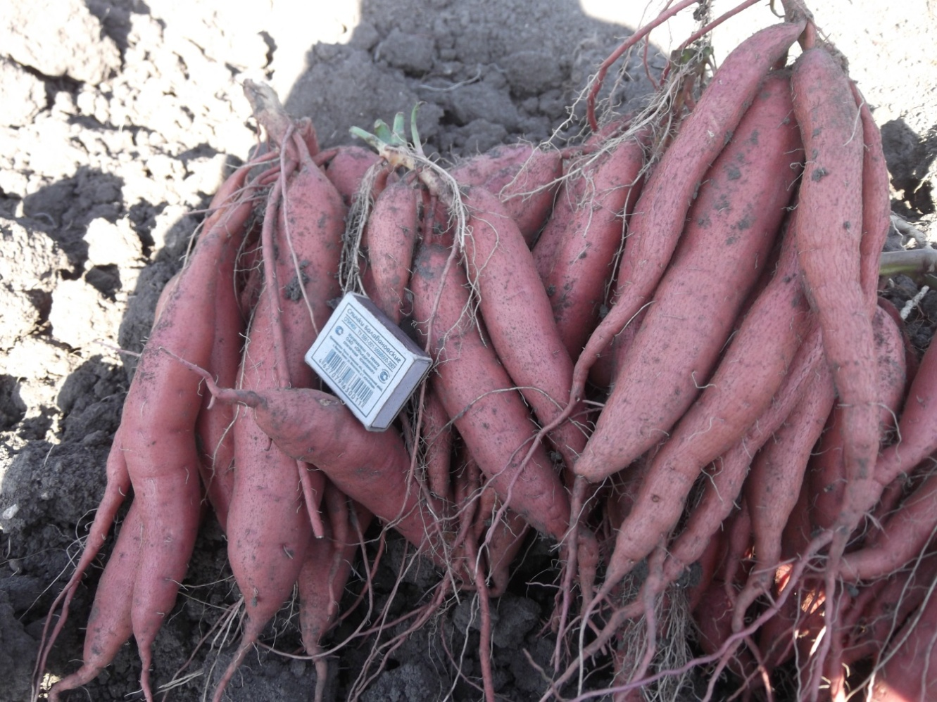
Рисунок 15. 2 вариант: малое количество скрученных и изогнутых клубней
